PRIPREMA ZA 5. PISMENI ISPIT ZNANJA
- Na modelu kvadra ABCDEFGH istakni ravninu ADH. Odredi sve pravce koji prolaze vrhovima kvadra i
  - Okomiti su na ravninu ADH
  - Paralelni su s ravninom ADH (a ne pripada toj ravnini)
- Točke A i B nalaze se s iste strane ravnine π. Točka A udaljena je od ravnine π za 4 cm, a točka B 24 cm. Duljina ortogonalne projekcije dužine $\overline{\text{AB}}$ na ravninu π je 15 cm. Kolika je duljina dužine $\overline{\text{AB}}$?
- Točke A i B nalaze s različite strane ravnine π . Duljina dužine $\overline{\text{AB}}$ je 15 cm. Ako je točka A udaljena od ravnine π za 5 cm, a točka B 4 cm., kolika je duljina ortogonalne projekcije dužine $\overline{\text{AB}}$ na ravninu π.
- Duljine bridova kvadra ABCDEFGH su $\left|\text{AB}\right|=8\text{cm}, \left|\text{BC}\right|=\text{15} \text{cm} i \left|\text{BF}\right|=\text{20} \text{cm}$.
  - Odredi udaljenost točke A od ravnine BCG.
  - Odredi udaljenost točke A od ravnine EFG.
  - Odredi udaljenost točke A od ravnine BFH.
  - Odredi udaljenost točke B od ravnine AFG.
  - Odredi duljinu ortogonalne projekcije prostorne dijagonale $\overline{\text{AG}}$ na ravninu BCG.
- Duljine bridova kvadra ABCDEFGH su $\left|\text{AB}\right|=5 \text{cm}, \left|\text{BC}\right|=\text{12} \text{cm} i \left|\text{BF}\right|=9 \text{cm}$.
  - Odredi duljinu ortogonalne projekcije prostorne dijagonale $\overline{\text{AG}}$ na ravnine ABC, BCG i ABF.
  - Odredi površinu ortogonalne projekcije trokuta BGD na ravninu ABC.
  - Odredi površinu trokuta BGD. Koliko je posto površina trokuta BCD od trokuta BGD?
- Je li pravac BD okomit na ravninu π? Obrazloži!
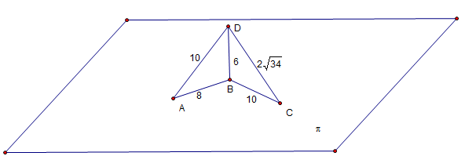
- Duljine ortogonalnih projekcija prostorne dijagonale $\overline{\text{AG}}$ na strane kvadra su $\left|\text{AC}\right|=\text{13} \text{cm}, \left|\text{BG}\right|=\text{15} \text{cm} i \left|\text{AF}\right|=\sqrt{\text{106}} \text{cm}$. Kolike su duljine bridova?
- Točke A i B nalaze se s različitih strana ravnine π. Duljina ortogonalne projekcije dužine $\overline{\text{AB}}$ je $\left|A'B'\right|=\text{12} \text{cm}$. Udaljenost točke A od ravnine π je 4 cm, a udaljenost točke B od ravnine π je 6 cm. Kolika je duljina dužine $\overline{A'P}$ gdje je P probodište dužine $\overline{\text{AB}}$ sa ravninom π.

